2348 建筑力学复习资料
判断题（共15题，共30分）
1. 力是有大小和方向的量，所以力是矢量。（ ）
参考答案：对
2. 在作用于刚体上的任意力系中，加上或减去任意一个平衡力系， 不会改变原力系对刚体的作用效应。（ ）
参考答案：对
3. 约束限制物体的运动时所施加的力称为主动力。（ ）
参考答案：错
4. 若力在某坐标轴上投影为零，则该力一定为零。（ ）
参考答案：错
5. 力偶不能简化为一个力。（ ）
参考答案：对
6. 如果物体系统由3个物体组成，每个物体都受平面一般力系的作用，则物体系统可建立3n个独立的平衡方程。（ ）
参考答案：错
7. 构件内力的大小不但与所受外力大小有关，还与材料的截面形状有关。（ ）
参考答案：错
8. 轴力图是反映杆件上各横截面的轴力随横截面面积变化的图形。（ ）
参考答案：错
9. 计算许用应力时，安全系数取值大于1的目的是为了使构件具有足够的安全储备。
参考答案：对
10. 两个简支梁的跨度及所承受的荷载相同，但由于材料和横截面面积不同，故梁的剪力和弯矩一定不相同。
参考答案：错
11. 当一根梁同时受几个力作用时，根据微小变形假设，其某截面的挠度和转角等于每一个力单独作用下该截面的挠度和转角的代数和。
参考答案：对
12. 平面图形对其形心轴的静矩恒为零。
参考答案：对
13. 压杆上的压力等于临界荷载，是压杆稳定平衡的前提。
参考答案：错
14. 几何不变体系是指在荷载作用下，不考虑材料的位移时，体系的形状和位置都不可能变化的体系。
参考答案：错
15. 图乘法的正负号规定为：面积与竖标在杆的同侧时，乘积应取正号；面积与竖标在杆的异侧时，乘积应取负号。
参考答案：对
单选题（共15题，共30分）
1. 基于（ ），可假设构成变形固体的物质没有空隙地充满整个固体空间。
A 连续性假设
B 均匀性假设
C 各向同性假设
D 小变形假设
参考答案：A
2. 刚体在三个力作用下处于平衡，如果其中的两个力汇交于一点，则（ ）。
A 第三个力必汇交于该点
B 第三个力大小为0
C 第三个力必平行与其中一个力
D 第三个力可以在平面内任意移动
参考答案：A
3. 关于柔索约束，以下说法正确的是（ ）。
A 只能承受压力，不能承受拉力
B 只能承受压力，不能承受拉力和弯矩
C 既能承受拉力，又能承受压力和弯矩
D 只能承受拉力，不能承受压力和弯矩
参考答案：D
4.
在图示直角坐标系中，F=200kN，力F与x轴的夹角为30°，则该力在y轴上的投影大小为（ ）
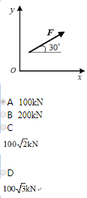
参考答案：A
5.
图中力F对点O的力矩大小为（ ）
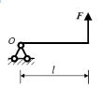
A Fl
B 0.5 Fl
C F
D 2 Fl
参考答案：A
6. 由两个物体组成的物体系统，共具有（ ）个独立的平衡方程。
A 3
B 4
C 5
D 6
参考答案：D
7. 下列关于轴向拉压杆内力的说法，错误的是（ ）。
A 内力是由外力引起的杆件内各部分之间的相互作用力
B 内力随外力的改变而改变
C 内力可用截面法求得
D 无论外力增大到多大，内力均随外力的增大而增大
参考答案：D
8. 在其他条件相同时，若受轴向拉伸的杆件横截面面积增加1倍，则杆件横截面上的正应力为原来正应力的（ ）
A 1/4
B 1/2
C 2/3
D 3/4
参考答案：B
9. 低碳钢的拉伸过程中，（ ）阶段的特点是应力与应变成正比。
A 弹性
B 屈服
C 强化
D 颈缩
参考答案：A
10. 一端或两端伸出支座的梁称为（ ）
A 简支梁
B 悬臂梁
C 外伸梁
D 多跨梁
参考答案：C
11. 在工程中，抗弯刚度条件一般只校核梁的（ ）
A 强度
B 挠度
C 转角
D 稳定性
参考答案：B
12. 圆形截面，直径为d，则其抗弯截面系数为（ ）。
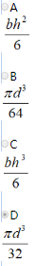
参考答案：D
13. 某一端固定，另一端定向的受压构件，其临界力为200kN，若将此构件改为两端铰支，则其临界力为（ ）kN。
A 50
B 100
C 150
D 200
参考答案：A
14. 连结两个物体的圆柱铰链有（ ）个约束。
A 1
B 2
C 3
D 4
参考答案：B
15. 平面刚架在荷载作用下的位移主要是由（ ）产生的
A 轴向变形
B 弯曲变形
C 剪切变形
D 扭转变形
参考答案：B
计算选择题（一）（共1题，共20分）
1. 杆件受轴向外力如图示，已知F1＝20kN,F2=40kN,F3=20kN,AB段横截面的面积，BC段横截面的面积，CD段横截面的面积，试：
（1）求出截面1-1、2-2的轴力；
（2）作出杆件的轴力图；
（3）求出AB段和BC段横截面上的正应力。
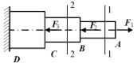
(1). 求轴力
利用截面法求得1-1横截面上的轴力为=( )A -20kN（压力）B 20kN（拉力）C -40kN（压力）D 80kN（拉力）
参考答案：B
(2). 求轴力
利用截面法求得2-2横截面上的轴力为=( )A -20kN（压力） B 20kN（拉力）C -40kN（压力）D 40kN（拉力）
参考答案：A
(3). 作杆件的轴力图，如图（ ）A B C D
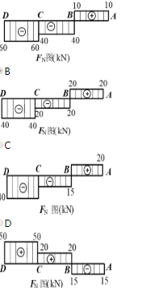
参考答案：B
(4). 求各段横截面上的正应力=（）A -100MPa（压应力）B 100MPa（拉应力）C 200 MPa（压应力）D 250MPa（拉应力）
参考答案：B
(5). 求各段横截面上的正应力=（）A -100MPa（压应力）B 50MPa（拉应力）C -67 MPa（压应力）D 200MPa（拉应力）
参考答案：C
计算选择题（二）（共1题，共12分）
1. 计算图示静定桁架的支座反力及1杆的轴力。
解：求支座反力

(1). （ ）
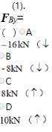
参考答案：C
(2). （ ）
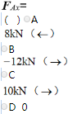
参考答案：A
(3). （ ）
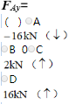
参考答案：C
(4). 1杆的轴力（ ）
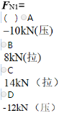
参考答案：B
计算选择题（三）（共1题，共8分）
1. 图示简支梁受集中力偶矩作用，试绘制简支梁的弯矩图。
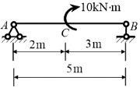
解：简支梁的弯矩图如（ ）所示
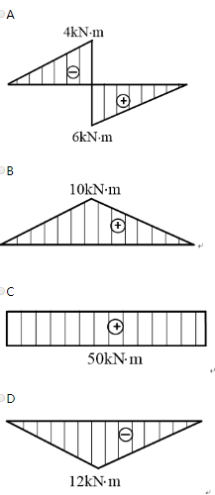
参考答案：A
2348 建筑力学-0002
判断题（共15题，共30分）
1. 物体平衡是指物体处于静止状态。（ ）
参考答案：错
2. 作用力与反作用力公理只适用于刚体。（ ）
参考答案：错
3. 两个构件用圆柱销钉构成的铰链连接，只能限制两个构件的相对移动，而不能限制它们的转动。（ ）
参考答案：对
4. 力沿坐标轴方向上的分力是矢量，力在坐标轴上的投影是代数量。（ ）
参考答案：对
5. 合力对某一点的矩等于各分力对同一点的矩的代数和。（ ）
参考答案：对
6. 在平面力系中，所有力的作用线互相平行的力系，为平面平行力系，有3个独立平衡方程。（ ）
参考答案：错
7. 本课程所讲的内力，是指由于外力作用，而引起构件内部各部分之间的相互作用力。（ )
参考答案：对
8. 轴力是指作用线与杆件轴线相重合的内力。（ ）
参考答案：对
9. 胡克定律表明：在材料的比例极限范围内，正应力σ与纵向线应变ε成正比。
参考答案：对
10. 平行于梁横截面的内力是剪力，作用面与梁横截面垂直的内力偶矩是弯矩。
参考答案：对
11. 梁的横截面上产生负弯矩，其中性轴上侧各点的正应力是拉应力，下侧各点的正应力是压应力。
参考答案：对
12. 截面图形的几何中心简称为截面的惯性矩。
参考答案：错
13. 压杆的长细比λ与压杆两端的支承情况有关，与杆长无关。
参考答案：错
14. 平面内两个刚片用三根链杆组成几何不变体系，这三根链杆必交于一点。
参考答案：错
15. 梁和刚架的主要内力是轴力。
参考答案：错
单选题（共15题，共30分）
1. 杆件轴向伸长或缩短的变形称为（ ）
A 轴向拉压
B 剪切
C 弯曲
D 扭转
参考答案：A
2. 以下有关刚体的四种说法，正确的是( )。
A 处于平衡的物体都可视为刚体
B 变形小的物体都可视为刚体
C 自由飞行的物体都可视为刚体
D 在外力作用下，大小和形状均保持不变的物体是刚体
参考答案：D
3. 约束反力中能确定约束反力方向的约束为（ ）。
A 固定铰支座
B 固定支座
C 可动铰支座
D 光滑接触面约束
参考答案：D
4.
在图示直角坐标系中，F=100kN，力F与x轴的夹角为45°，则该力在y轴上的投影大小为（ ）
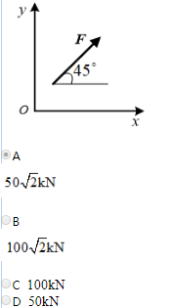
参考答案：A
5. 力偶对物体的转动效应，取决于( )。
A 力偶矩的大小
B 力偶的转向
C 力偶的作用平面
D 力偶矩的大小、力偶的转向和力偶的作用平面
参考答案：D
6. 各力的作用线都互相平行的平面力系是（ ）。
A 平面一般力系
B 平面汇交力系
C 平面平行力系
D 空间汇交力系
参考答案：C
7. 下列关于内力和应力关系的论述中正确的是（ ）。
A 内力是应力的代数和
B 应力是内力的平均值
C 应力是内力的集度
D 内力必定大于应力
参考答案：C
8. 横截面面积不同的两根杆件，受到大小相同的两个轴力作用时，则两根杆的（ ）
A 内力不同，应力相同
B 内力相同，应力相同
C 内力相同，应力不同
D 内力不同，应力不同
参考答案：C
9. 轴向拉压杆的应变与杆件的（ ）有关。
A 外力
B 外力、截面
C 外力、截面、材料
D 外力、截面、杆长、材料
参考答案：D
10. 对剪力和弯矩的关系，下列说法正确的是（ ）
A 同一段梁上，剪力为正，弯矩也必为正
B 同一段梁上，剪力为正，弯矩必为负
C 同一段梁上，弯矩的正负不能由剪力唯一确定
D 剪力为零处，弯矩也必为零
参考答案：C
11. 梁在纯弯曲时，其横截面的正应力变化规律与纵向纤维应变的变化规律是（ ）的。
A 相同
B 相反
C 相似
D 完全无联系
参考答案：C
12. 平面图形的面积与其形心到某一坐标轴的距离的乘积称为该平面图形对该轴的（ ）。
A 重心
B 静矩
C 质心
D 动量
参考答案：B
13. 某一端固定，另一端定向的受压构件，其临界力为120kN，若将此构件改为两端铰支，则其临界力为（ ）kN。
A 30
B 60
C 240
D 480
参考答案：A
14. 一根杆件在平面内的自由度有（ ）个。
A 2
B 3
C 4
D 5
参考答案：B
15. 在图乘法中，欲求某点的水平位移，则应在该点虚设（ ）。
A 竖向单位力
B 水平向单位力
C 任意方向单位力
D 单位力偶
参考答案：B
计算选择题（一）（共1题，共20分）
1. 杆件受轴向外力如图示，已知，
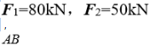
段横截面的面积，
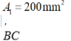
段横截面的面积，
试：
（1）求出截面1-1、2-2的轴力；
（2）作出杆件的轴力图；
（3）求出AB段和BC段横截面上的正应力。
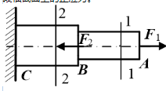
(1). 求轴力
利用截面法求得1-1横截面上的轴力为F_{N1}＝（ ）A 80kN（拉力）B 50kN（拉力）C 30kN（拉力）D 130kN（拉力）
参考答案：A
(2). 求轴力
利用截面法求得2-2横截面上的轴力为F_{N2}＝（ ）A 80kN（拉力）B 50kN（拉力）C 30kN（拉力）D 130kN（拉力）
参考答案：C
(3). 作杆件的轴力图，如图（ ）
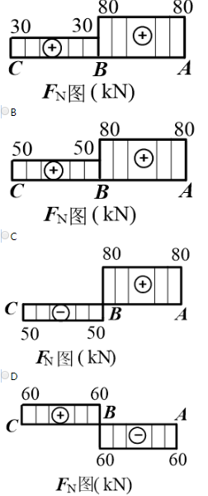
参考答案：A
(4). 求各段横截面上的正应力=（）A 400MPa（拉应力）B 250MPa（拉应力）C 150 MPa（拉应力）D 65MPa（拉压应力）
参考答案：A
(5). 求各段横截面上的正应力=（）A 400MPa（拉应力）B 200MPa（拉应力）C 100 MPa（拉应力）D 65MPa（拉压应力）
参考答案：C
计算选择题（二）（共1题，共12分）
1.
计算图示桁架的支座反力及1杆的轴力。
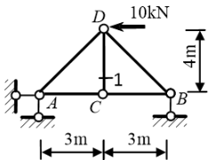
计算图示桁架的支座反力及1杆的轴力。

(1). （ ）
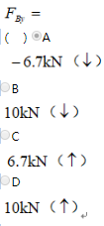
参考答案：A
(2). （ ）
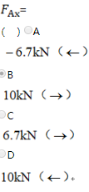
参考答案：B
(3). （ ）
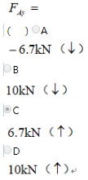
参考答案：C
(4). 1杆的轴力
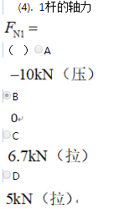
参考答案：B
计算选择题（三）（共1题，共8分）
1. 图示悬臂梁受集中力作用，试绘制悬臂梁的弯矩图。
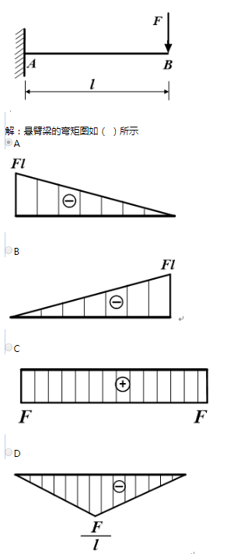
参考答案：A
2348 建筑力学-0003
判断题（共15题，共30分）
1. 对于作用在物体上的力，力的三要素是大小、方向和作用线。（ ）
参考答案：错
2. 二力杆就是只受两个力作用的直杆。（ ）
参考答案：错
3. 结构的自重是一种典型的可变荷载。（ ）
参考答案：错
4. 汇交于一点的平面力系，可以合成为一个合力，合力在坐标轴上的投影等于各分力在同一条坐标轴上投影的代数和。（ ）
参考答案：对
5. 力臂等于零，力矩不一定为零。（ ）
参考答案：错
6. 如果物体系统由n个物体组成，每个物体都受平面一般力系的作用，则物体系统可建立3个独立的平衡方程。（ ）
参考答案：错
7. 在国际单位制中，应力与力的单位相同，常用的为牛或千牛。（ ）
参考答案：错
8. 轴向拉压杆的横截面上只有弯矩。（ ）
参考答案：错
9. 在工程中为保证构件安全正常工作，构件的工作应力不得超过材料的许用应力[σ]，而许用应力[σ]是由材料的极限应力和安全系数决定的。
参考答案：对
10. 梁内某横截面上的剪力，在数值上等于这截面左侧（或右侧）所有与截面平行的各外力的代数和。
参考答案：对
11. 挠度向下为正，转角顺时针转向为正。
参考答案：错
12. 截面图形的几何中心简称为截面形心。
参考答案：对
13. 两根材料、长度、截面面积和约束条件都相同的压杆，其临界力一定相同。
参考答案：错
14. 在某一瞬间可以发生微小位移的体系是几何不变体系。
参考答案：错
15. 在使用图乘法时，两个相乘的弯矩图中，至少有一个为抛物线图形。
参考答案：错
单选题（共15题，共30分）
1. 基于（ ），可假设材料沿任意方向具有相同的力学性能。
A 连续性假设
B 均匀性假设
C 各向同性假设
D 小变形假设
参考答案：C
2. 关于作用力与反作用力，以下说法不正确的是（ ）
A 总是同时出现，同时消失
B 大小相等
C 方向相反
D 作用在同一个物体上
参考答案：D
3. 关于光滑接触面约束，以下说法正确的是（ ）。
A 只能限制物体的转动
B 只能限制物体沿着接触面在平行接触面方向的运动
C 只能限制物体沿着接触面在接触点的公法线方向指向约束物体的运动
D 只能限制物体沿着接触面在接触点的公法线方向平行约束物体的运动
参考答案：C
4.
在图示直角坐标系中，F=200kN，力F与x轴的夹角为45°，则该力在x轴上的投影大小为（ ）
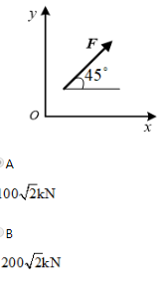
C 200kN
D 100kN
参考答案：A
5.
图中力F对点O的力矩大小为（ ）
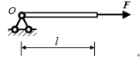A Fl
B 0.5Fl
C F
D 0
参考答案：D
6. 一个平面力系最多可建立（ ）个独立的投影方程。
A 1
B 2
C 3
D 4
参考答案：B
7. 杆件的内力与杆件的（ ）有关。
A 外力
B 外力、截面
C 外力、截面、材料
D 外力、截面、杆长、材料
参考答案：A
8. 与杆件轴线重合的内力是（ ）。
A 轴力
B 剪力
C 弯矩
D 扭矩
参考答案：A
9. 工程设计中，许用应力的计算公式中，安全系数K的取值为（ ）。
A ＞1
B ≤1
C =1
D <1
参考答案：A
10. 构件抵抗变形的能力称为（ ）。
A 刚度
B 强度
C 稳定性
D 极限强度
参考答案：A
11. 两简支梁，一根为钢制作的，一根为铜制作的，已知它们的抗弯刚度相同，跨中点作用有相同的集中力，但两根梁的跨度不一样，则二者的（ ）相同。
A 支反力
B 最大正应力
C 最大挠度
D 最大转角
参考答案：A
12. 矩形截面，高为h，宽为b，则其抗弯截面系数为（ ）。
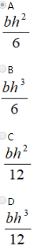
参考答案：A
13. 受压杆件在下列各种支承情况下，若其他条件完全相同，其中临界应力最大的是（ ）。
A 两端铰支
B 一端固定，另一端铰支
C 一端固定，另一端自由
D 一端固定，另一端定向
参考答案：D
14. 一根链杆有（ ）个约束。
A 1
B 2
C 3
D 4
参考答案：A
15. 在图乘法中，欲求某点的转角，则应在该点虚设（ ）。
A 竖向单位力
B 水平向单位力
C 一对反向的单位力矩
D 单位力矩
参考答案：D
计算选择题（一）（共1题，共20分）
1. 杆件受轴向外力如图示，已知
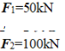
AB段横截面的面积，BC段横截面的面积，试：
（1）求出截面1-1、2-2的轴力；
（2）作出杆件的轴力图；
（3）求出AB段和BC段横截面上的正应力。
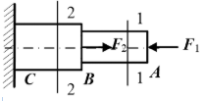

(1). 求轴力
利用截面法求得1-1横截面上的轴力为F_{N1}=（）A -50kN（压力）B 150kN（拉力）C 50kN（拉力） D 100kN（压力）
参考答案：A
(2). 求轴力
利用截面法求得2-2横截面上的轴力为F_{N2}=（ ）A -50kN（压力） B -150kN（拉力）C 50kN（拉力）D 100kN（拉力）
参考答案：C
(3). 作杆件的轴力图，如图（ ） A B C D
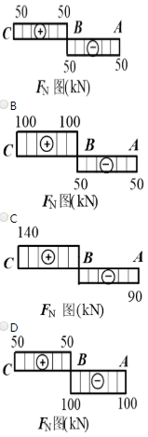
参考答案：A
(4). 求各段横截面上的正应力=（）A -250MPa（压应力）B 750MPa（拉应力）C 200 MPa（拉应力） D 500MPa（压应力）
参考答案：A
(5). 求各段横截面上的正应力=（ ）A -250MPa（压应力） B 750MPa（拉应力）C 200 MPa（拉应力）D 400MPa（拉应力）
参考答案：C
计算选择题（二）（共1题，共12分）
1.
计算图示桁架的支座反力及1杆的轴力。
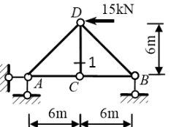
解：求支座反力

(1). （ ）
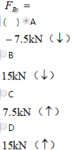
参考答案：A
(2). （ ）
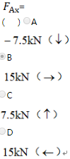
参考答案：B
(3). （ ）
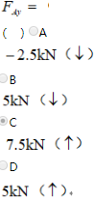
参考答案：C
(4). 1杆的轴力
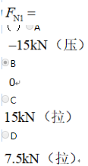
参考答案：B
计算选择题（三）（共1题，共8分）
1. 图示简支梁受集中力偶矩作用，试绘制简支梁的弯矩图。
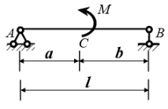
解：简支梁的弯矩图如（ ）所示
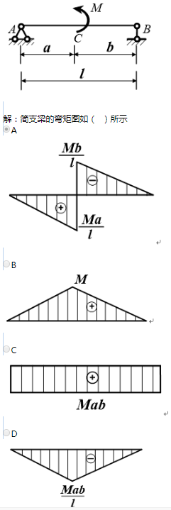
参考答案：A
2348 建筑力学-0004
判断题（共15题，共30分）
1. 力使物体的形状发生改变的效应称为变形效应或内效应。（ ）
参考答案：对
2. 凡两端用铰链连接的直杆均为二力杆。（ ）
参考答案：错
3. 力就是荷载，荷载就是力。（ ）
参考答案：错
4. 当力与坐标轴平行时，力在该轴上投影的绝对值等于力的大小。（ ）
参考答案：对
5. 力的作用线通过矩心，则力矩为零。（ ）
参考答案：对
6. 投影方程的建立与坐标原点的位置有关。（ ）
参考答案：错
7. 应力是构件截面某点上内力的集度，垂直于截面的应力称为切应力。（ ）
参考答案：错
8. 轴向拉压杆的横截面上只有切应力。（ ）
参考答案：错
9. E为材料的拉压弹性模量，其值可由试验测定。
参考答案：对
10. 截面上的剪力使研究对象有逆时针转动趋势时取正值。
参考答案：错
11. 度量梁的弯曲变形有两个量，分别是挠度和转角。
参考答案：对
12. 图形对所有平行轴的惯性矩中，图形对其形心轴的惯性矩为最大。
参考答案：错
13. 压杆的长细比λ越小，其临界应力越小。
参考答案：错
14. 体系的全部反力和内力均可用静力平衡方程求出的平衡问题，称为静定问题。
参考答案：对
15. 抗弯刚度只与材料性质有关。
参考答案：错
单选题（共15题，共30分）
1. 建筑力学在研究变形固体时，对变形固体做了什么假设？ （ ）
A 连续性假设
B 非均匀性假设
C 各向异性假设
D 大变形假设
参考答案：A
2. 两个共点的力可以合成为一个力，一个力也可以分解为两个相交的力。一个力的分解可以有（ ）解。
A 一个
B 两个
C 三个
D 无数个
参考答案：D
3. 既限制物体沿任何方向运动，又限制物体转动的支座是（ ）。
A 固定铰支座
B 可动铰支座
C 固定支座
D 定向支座
参考答案：C
4. 力F在x轴上的投影，则力F与x轴的夹角为（ ）。
A β
B 90̊ -β
C 90̊+β
D 180̊-β
参考答案：B
5.
已知F=10kN，l=2m，图中力F对点O的力矩大小为（ ）
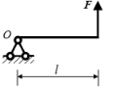
A 20kN·m
B 10kN·m
C 20kN
D 40kN·m
参考答案：A
6. 平面平行力系有（ ）个独立的平衡方程，可用来求解未知量。
A 4
B 3
C 2
D 1
参考答案：C
7. 轴向拉压杆横截面上的内力有（ ）。
A 剪力
B 弯矩
C 轴力
D 轴力和弯矩
参考答案：C
8. 图示轴向拉压杆件AB段的轴力为( )。
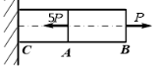
A 5P
B P
C -4P
D 4P
参考答案：B
9. 低碳钢的拉伸过程中，（ ）阶段的特点是应力几乎不变。
A 弹性
B 屈服
C 强化
D 颈缩
参考答案：B
10. 在梁的集中力作用处，如果该处没有集中力矩的作用，则其左、右两侧无限接近的横截面上的弯矩（ ）
A 相同
B 数值相等，符号相反
C 不相同
D 符号一致，数值不相等
参考答案：A
11. 在校核梁的强度时，必须满足（ ）强度条件。
A 正应力
B 剪应力
C 正应力和剪应力
D 无所谓
参考答案：C
12. 平面图形的面积与其形心到某一坐标轴的距离的乘积称为该平面图形对该轴的（ ）。
A 重心
B 静矩
C 质心
D 动量
参考答案：B
13. 某两端铰支的受压杆件，其临界力为80kN，若将此构件改为一端固定，另一端定向，则其临界力为（ ）kN。
A 80
B 160
C 240
D 320
参考答案：D
14. 两个刚片用不全平行也不全交于一点的三根链杆相连，组成的体系是（ ）
A 瞬变体系
B 有一个多余约束的几何可变体系
C 无多余约束的几何不变体系
D 有两个多余约束的几何可变体系
参考答案：C
15. 在图乘法中，欲求某两点的相对转角，则应在该点虚设（ ）。
A 竖向单位力
B 水平向单位力
C 一对反向的单位力矩
D 单位力矩
参考答案：C
计算选择题（一）（共1题，共20分）
1. 杆件受轴向外力如图示，已知
，AB段横截面的面积，BC段横截面的面积，CD段横截面的面积，试：
（1）求出截面1-1、2-2的轴力；
（2）作出杆件的轴力图；
（3）求出AB段和BC段横截面上的正应力。
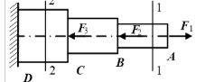
(1). 求轴力
利用截面法求得1-1横截面上的轴力为（ ）A -5kN（压力）B 30kN（拉力）C -15kN（压力）D 35kN（拉力）
参考答案：B
(2). 求轴力
利用截面法求得2-2横截面上的轴力为（ ）A -20kN（压力）B 20kN（拉力）
C -35kN（压力）D -15kN（压力）
参考答案：A
(3). 作杆件的轴力图，如图（ ）
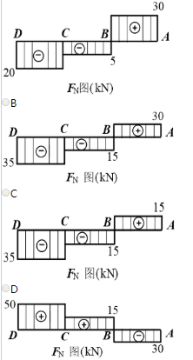
参考答案：A
(4). 求各段横截面上的正应力=（）A -50MPa（压应力）B 300MPa（拉应力）C 150 MPa（压应力）D 350MPa（拉应力）
参考答案：B
(5). 求各段横截面上的正应力（）A -50MPa（压应力）B 50MPa（拉应力）C 75 MPa（压应力）D 25MPa（拉应力）
参考答案：A
计算选择题（二）（共1题，共12分）
1. 计算图示桁架的支座反力及1杆的轴力。
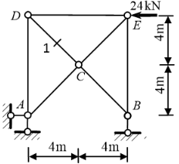
解：求支座反力

(1). （ ）
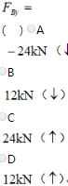
参考答案：A
(2). （ ）
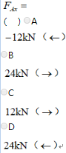
参考答案：B
(3). （ ）
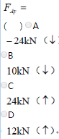
参考答案：C
(4). 1杆的轴力（ ）
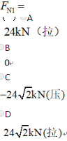
参考答案：B
计算选择题（三）（共1题，共8分）
1. 图示悬臂梁受集中力作用，试绘制悬臂梁的弯矩图。
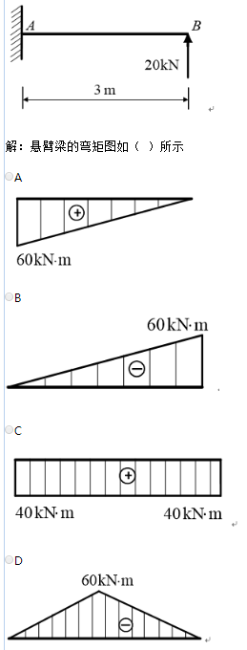
参考答案：A
2348 建筑力学-0005
判断题（共15题，共30分）
1. 力的三要素是大小、方向、作用线。（ ）
参考答案：错
2. 若刚体在三个力作用下处于平衡，则这三个力必汇交于一点。（ ）
参考答案：错
3. 约束反力的方向总是与它所限制的物体的运动或运动趋势的方向相同。（ ）
参考答案：错
4. 当力与坐标轴平行时，力在该轴上的投影等于零。（ ）
参考答案：错
5. 如果力的大小为零，则力矩为零。（ ）
参考答案：对
6. 力系简化所得的合力的投影和简化中心的位置无关，而合力偶矩和简化中心的位置有关。（ ）
参考答案：对
7. 应力是构件截面某点上内力的集度，垂直于截面的应力称为剪应力。（ ）
参考答案：错
8. 轴力图是反映杆件上各横截面的轴力随横截面位置变化的图形。（ ）
参考答案：对
9. E为材料的拉压弹性模量，其值随材料而异。
参考答案：对
10. 梁弯曲时，梁内有一层既不伸长又不缩短的纵向纤维，该层纤维就是中性层。
参考答案：对
11. 梁上弯矩最大的截面，挠度也最大；弯矩为零的截面，转角为零。
参考答案：错
12. 平面图形的对称轴一定通过图形的形心。
参考答案：对
13. 当压杆上的压力大于临界荷载时，压杆处于稳定平衡状态。
参考答案：错
14. 在一个几何可变体系中增加一个二元体，原体系变为几何不变体系。
参考答案：错
15. 抗弯刚度EI越大，杆件抵抗弯曲变形的能力越弱。
参考答案：错
单选题（共15题，共30分）
1. 基于（ ），可假设变形固体中各处的力学性能是相同的。
A 连续性假设
B 均匀性假设
C 各向同性假设
D 小变形假设
参考答案：B
2. 以下有关刚体的四种说法，正确的是( )。
A 处于平衡的物体都可视为刚体
B 变形小的物体都可视为刚体
C 自由飞行的物体都可视为刚体
D 在外力作用下，大小和形状均保持不变的物体是刚体
参考答案：D
3. 长期作用在结构上且大小和位置都不会发生改变的荷载是（ ）。
A 集中荷载
B 恒荷载
C 分布荷载
D 动荷载
参考答案：B
4. 在直角坐标系中，某力在x轴上投影的绝对值等于该力的大小，则该力在y轴上的投影为（ ）
A 零
B 不一定等于零
C 仍等于该力的大小
D 无法确定
参考答案：A
5. 作用于刚体上的力偶，力偶可以在它的作用平面内（ ），而不改变它对物体的作用。
A 任意移动
B 任意转动
C 任意移动和转动
D 既不能移动也不能转动
参考答案：C
6. 平面汇交力系有（ ）个独立的平衡方程，可用来求解未知量。
A 1
B 2
C 3
D 4
参考答案：B
7. 杆件的应力与杆件的（ ）有关。
A 内力
B 内力、截面
C 内力、截面、杆长
D 内力、截面、材料、杆长
参考答案：B
8. 轴向拉、压杆，由截面法求得同一截面左、右两部分的轴力，则这两轴力大小相等，（ ）
A 方向相同，符号相同
B 方向相反，符号相同
C 方向相同，符号相反
D 方向相反，符号相反
参考答案：B
9. （ ）是衡量脆性材料强度的唯一指标。
A 强度极限应力
B 弹性极限应力
C 比例极限应力
D 屈服极限应力
参考答案：A
10. 构件保持原有直线平衡状态的能力称为（ ）。
A 刚度
B 强度
C 稳定性
D 极限强度
参考答案：C
11. 梁弯曲时，横截面上离中性轴距离相同的各点处正应力是（ ）的。
A 相同
B 不相同
C 随截面形状的不同而不同
D 有的地方相同，有的地方不同
参考答案：A
12. 图示杆件的矩形截面，其抗弯截面系数WZ为（ ）。
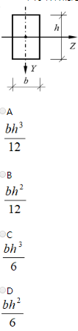
参考答案：D
13. 图示在杆的长度、材料、约束条件和横截面面积等条件都相同的情况下，压杆采用图( )所示的截面形状，其稳定性最好。
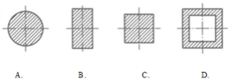
A
A
B
B
C
C
D
D
参考答案：D
14. 两个刚片用一个铰和一根不通过该铰的链杆相连，组成的体系是（ ）
A 瞬变体系
B 有一个多余约束的几何可变体系
C 无多余约束的几何不变体系
D 有两个多余约束的几何可变体系
参考答案：C
15. 欲求梁某一点的线位移，应在该点设（ ）。
A 一单位集中力
B 一单位集中力矩
C 一对单位集中力
D 一对单位集中力矩
参考答案：A
计算选择题（一）（共1题，共20分）
1. 杆件受轴向外力如图示，已知
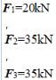、
AB段横截面的面积，BC段横截面的面积，CD段横截面的面积，试：
（1）求出截面1-1、2-2的轴力；
（2）作出杆件的轴力图；
（3）求出AB段和BC段横截面上的正应力。
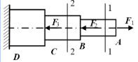

(1). 求轴力
利用截面法求得1-1横截面上的轴力为F_{N1}=( )A -15kN（压力） B 20kN（拉力）C -50kN（压力） D 35kN（拉力）
参考答案：B
(2). 求轴力
利用截面法求得2-2横截面上的轴力为F_{N2}=( )A -15kN（压力）B 20kN（拉力）C -50kN（压力） D 35kN（拉力）
参考答案：A
(3). 作杆件的轴力图，如图（
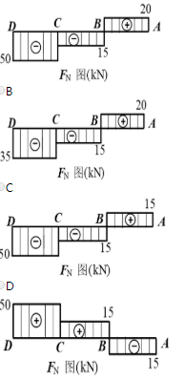
参考答案：A
(4). 求各段横截面上的正应力=（）A -150MPa（压应力）B 200MPa（拉应力）C 250 MPa（压应力）D 350MPa（拉应力）
参考答案：B
(5). 求各段横截面上的正应力=（）A -75MPa（压应力） B 100MPa（拉应力）C 250 MPa（压应力）D 125MPa（拉应力）
参考答案：A
计算选择题（二）（共1题，共12分）
1. 计算图示桁架的支座反力及1杆的轴力。
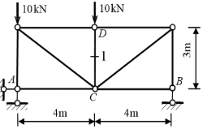
解：求支座反力

(1). （ ）
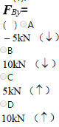
参考答案：C
(2).
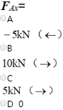
参考答案：D
(3).
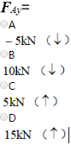
参考答案：D
(4). 1杆的轴力（ ）
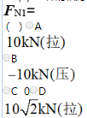
参考答案：B
计算选择题（三）（共1题，共8分）
1. 图示简支梁受均布荷载作用，试绘制简支梁的弯矩图。
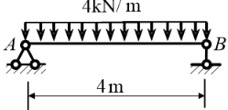
解：简支梁的弯矩图如（ ）所示
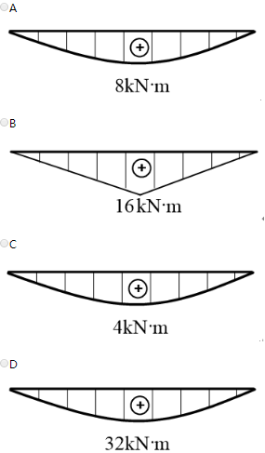
参考答案：A
2348 建筑力学-0006
判断题（共15题，共30分）
1. 力使物体的运动状态发生改变的效应称为运动效应或外效应。（ ）
参考答案：对
2. 作用于物体上同一点的两个力可以合成为一个合力，合力的大小和方向由这两个力为邻边所构成的平行四边形的对角线来表示。（ ）
参考答案：对
3. 约束反力的方向总是与它所限制的物体的运动或运动趋势的方向相反。（ ）
参考答案：对
4. 画物体系统的受力图时，物体系统的内力和外力都要画出。（ ）
参考答案：错
5. 如果力臂等于零，则力矩为零。（ ）
参考答案：对
6. 合力的数值一定比分力大。（ ）
参考答案：错
7. 应力是内力在截面上某一点处的密集程度。（ ）
参考答案：对
8. 轴向拉压杆横截面上只有正应力，并均匀分布。（ ）
参考答案：对
9. 轴力越大，杆件越容易被拉断，因此可用轴力大小来判断杆件的承载力。
参考答案：错
10. 运动员双臂平行地静悬于单杠（视为简支梁）时，无论两手握在单杠的何处，只要两手的间距不变，其两手间杠段的变形总是纯弯曲。
参考答案：对
11. 挑水时扁担在其中部折断，这是由于相应横截面处的拉应力达到了极限值。
参考答案：对
12. 平面图形对其形心轴的静矩恒不为零。
参考答案：错
13. 压杆上的压力小于临界荷载，是压杆稳定平衡的前提。
参考答案：对
14. 不考虑材料的变形，体系的形状和位置都不可能变化的体系，称为几何不变体系。
参考答案：对
15. 在使用图乘法时，两个相乘的弯矩图中，至少有一个为直线图形。
参考答案：对
单选题（共15题，共30分）
1. 杆件轴线变为曲线的变形称为（ ）
A 轴向拉压
B 剪切
C 弯曲
D 扭转
参考答案：C
2. 作用力与反作用力是作用在( )个物体上的一对等值、反向、共线的力。
A 一
B 二
C 三
D 四
参考答案：B
3. 只限制物体垂直于支承面方向的移动，不限制物体其它方向运动的支座是（ ）。
A 固定铰支座
B 可动铰支座
C 固定支座
D 定向支座
参考答案：B
4.
在图示直角坐标系中，F=100kN，力F与x轴的夹角为45°，则该力在x轴上的投影大小为（ ）
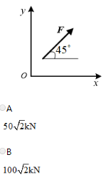
C 100kN
D 50kN
参考答案：A
5. 平面力偶系的合力偶矩等于（ ）。
A 力偶系中各个力偶矩的代数和
B 力偶系中各个力偶矩的绝对值之和
C 力偶系中各个力的代数和
D 力偶系中各个力的绝对值之和
参考答案：A
6. 平面一般力系有（ ）个独立的平衡方程，可用来求解未知量。
A 1
B 2
C 3
D 4
参考答案：C
7. 两根相同截面、不同材料的杆件，受相同的外力作用，它们的应力（ ）。
A 相同
B 不一定
C 不相同
D 无法判断
参考答案：A
8. 轴力的正负规定是（ ）。
A 压力为正
B 拉力为正
C 指向截面为正
D 背离截面为负
参考答案：B
9. 要保证轴向拉杆在荷载作用下不失效，横截面上（ ）。
A 最大正应力小于或等于许用正应力
B 最大正应力大于许用正应力
C 最大正应力小于许用正应力与安全系数的乘积
D 最大正应力大于许用正应力与安全系数的乘积
参考答案：A
10. 一端固定，另一端自由的梁称为（ ）
A 简支梁
B 悬臂梁
C 外伸梁
D 多跨梁
参考答案：B
11. 在一对（ ）位于杆件的纵向平面内的力偶矩作用下，杆件将产生弯曲变形，杆的轴线由直线弯曲成曲线。
A 大小相等
B 大小相等、转向相反
C 大小相等、方向相同
D 方向相反
参考答案：B
12. 图示杆件的矩形截面，其抗弯截面系数WZ为（ ）。
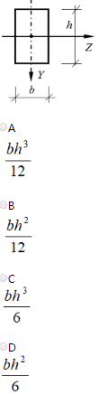
参考答案：D
13. 某一端固定，另一端定向的受压构件，其临界力为100kN，若将此构件改为两端铰支，则其临界力为（ ）kN。
A 25
B 50
C 75
D 100
参考答案：A
14. 切断一根体系内部链杆相当于解除（ ）个约束。
A 1
B 2
C 3
D 4
参考答案：A
15. 在桁架计算中，内力为零的杆称为 （ ）
A 二力杆
B 零杆
C 支座
D 节点
参考答案：B
计算选择题（一）（共1题，共20分）
1. 杆件受轴向外力如图示，已知，AB段横截面的面积，BC段横截面的面积，试：
（1）求出截面1-1、2-2的轴力；
（2）作出杆件的轴力图；
（3）求出AB段和BC段横截面上的正应力。
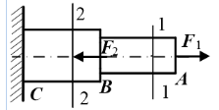
(1). 求轴力
利用截面法求得1-1横截面上的轴力为F_{N1}＝（ ）A 90kN（拉力）B 60kN（拉力）C 30kN（拉力）D 120kN（拉力）
参考答案：A
(2). 求轴力
利用截面法求得2-2横截面上的轴力为F_{N2}＝（ ）A 90kN（拉力） B 60kN（拉力）C 30kN（拉力）D 120kN（拉力）
参考答案：B
(3). 作杆件的轴力图，如图（ ）
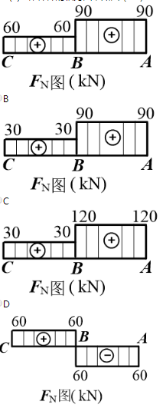
参考答案：A
(4). 求各段横截面上的正应力=（）A 300MPa（拉应力） B 200MPa（拉应力）C 100 MPa（拉应力）D 120MPa（拉压应力）
参考答案：A
(5). 求各段横截面上的正应力=（）A 250MPa（拉应力）B 150MPa（拉应力）C 75MPa（拉应力）D 300MPa（拉压应力）
参考答案：B
计算选择题（二）（共1题，共12分）
1. 计算图示桁架的支座反力及1杆的轴力。
解：求支座反力

(1). （ ）
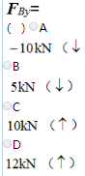
参考答案：A
(2). （）
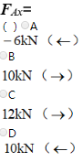
参考答案：B
(3). （）
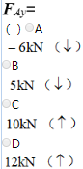
参考答案：C
(4). 1杆的轴力（）A B 0C
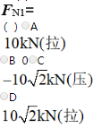
参考答案：B
计算选择题（三）（共1题，共8分）
1. 图示悬臂梁受集中力作用，试绘制悬臂梁的弯矩图。
解：悬臂梁的弯矩图如（ ）所示
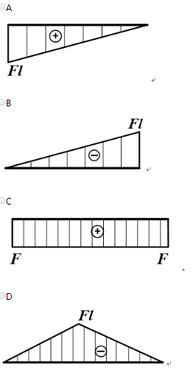
参考答案：A
2348 建筑力学-0007
判断题（共15题，共30分）
1. 力的三要素是大小、方向、作用点。（ ）
参考答案：对
2. 二力杆就是只受两个力作用的直杆。（ ）
参考答案：错
3. 链杆约束只能限制物体沿链杆轴线方向的运动，但不能阻止其它方向的运动。（ ）
参考答案：对
4. 计算简图是经过简化后可以用于对实际结构进行受力分析的图形。（ ）
参考答案：对
5. 同一个力对不同的矩心，其力矩是不同的。（ ）
参考答案：对
6. 物体系统是指由若干个物体通过约束按一定方式连接而成的系统。( )
参考答案：对
7. 当变形固体处于平衡状态时，从变形固体上截取的任意部分不一定处于平衡状态。（ ）
参考答案：错
8. 杆件的某横截面上，若各点的正应力均为零，则该截面上的轴力必定不为零。（ ）
参考答案：错
9. 任何一种材料的构件都存在着一个承受应力的固有极限，称为极限应力，如构件内应力达到此值时，构件就会破坏。
参考答案：对
10. 简支梁仅在跨中受集中力作用时，两端支座处弯矩一定最大。
参考答案：错
11. 梁的横截面上产生负弯矩，其中性轴上侧各点的正应力是拉应力，下侧各点的正应力是压应力。
参考答案：对
12. 截面图形的几何中心简称为截面的惯性矩。
参考答案：错
13. 细长压杆的临界力与截面惯性半径成反比。
参考答案：错
14. 拆除后不影响体系几何不变性的约束称为多余约束。
参考答案：对
15. 桁架中内力为零的杆件是多余杆件，应该撤除。
参考答案：错
单选题（共15题，共30分）
1. 基于（ ），可假设变形固体中各处的力学性能是相同的。
A 连续性假设
B 均匀性假设
C 各向同性假设
D 小变形假设
参考答案：B
2. 在下列公理、定理中，对于变形体和刚体均适用的是( )。
A 二力平衡公理
B 三力平衡汇交定理
C 力的可传性定理
D 作用与反作用公理
参考答案：D
3. 暂时作用在结构上的荷载是（ ）。
A 活荷载
B 恒荷载
C 分布荷载
D 动荷载
参考答案：A
4.
在图示直角坐标系中，F=200kN，力F与x轴的夹角为45°，则该力在y轴上的投影大小为（ ）
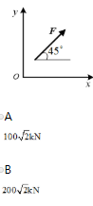
C 200kN
D 100kN
参考答案：A
5. 等效力偶就是（ ）。
A 两力偶矩大小相等，转向相反
B 两力偶矩不相等，转向相同
C 两力不等，但两力偶矩大小相等、转向相同
D 两力相等，但两力臂不相等
参考答案：C
6. 一个平面一般力系可以分解为（ ）。
A 一个平面汇交力系
B 一个平面力偶系
C 一个平面汇交力系和一个平面力偶系
D 无法分解
参考答案：C
7. 轴向拉（压）时，杆件横截面上的正应力（ ）分布。
A 均匀
B 线性
C 曲线
D 任意
参考答案：A
8. 轴力的正负规定是（ ）。
A 压力为负
B 拉力为负
C 指向截面为正
D 背离截面为负
参考答案：A
9. 图示为低碳钢的应力应变图，图中三个强度指标的正确名称是（）。
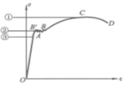
A ①强度极限②弹性极限③屈服极限
B ①屈服极限②强度极限③比例极限
C ①屈服极限②比例极限③强度极限
D ①强度极限②屈服极限③比例极限
参考答案：D
10. 构件抵抗破坏的能力称为（ ）。
A 刚度
B 强度
C 稳定性
D 极限强度
参考答案：B
11. 在工程中，抗弯刚度条件一般只校核梁的（ ）
A 强度
B 挠度
C 转角
D 稳定性
参考答案：B
12. 矩形截面，高为h，宽为b，则其抗弯截面系数为（ ）。
参考答案：A
13. 一端铰支、一端固定的细长压杆，长度从增加到，则其临界力是原来压杆的（ ）。
A 0.25倍
B 0.7倍
C 2倍
D 4倍
参考答案：A
14. 静定结构的几何组成特征是（ ）。
A 体系几何不变
B 体系几何不变且无多余约束
C 体系几何可变
D 体系几何瞬变
参考答案：B
15. 在图乘法中，欲求某点的竖向位移，则应在该点虚设（ ）。
A 竖向单位力
B 水平向单位力
C 任意方向单位力
D 单位力偶
参考答案：A
计算选择题（一）（共1题，共20分）
1. 杆件受轴向外力如图示，已知
，AB段横截面的面积，BC段横截面的面积，CD段横截面的面积，试：
（1）求出截面1-1、2-2的轴力；
（2）作出杆件的轴力图；
（3）求出AB段和CD段横截面上的正应力。
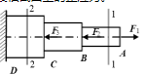
(1). 求轴力
利用截面法求得1-1横截面上的轴力为F_{N1}＝（ ）A -5kN（压力）B 35kN（拉力）C -70kN（压力）D 55kN（拉力）
参考答案：B
(2). 求轴力
利用截面法求得2-2横截面上的轴力为F_{N2}＝（ ）A -20kN（压力）B 0C -15kN（压力）D -70kN（压力）
参考答案：A
(3). 作杆件的轴力图，如图（ ）
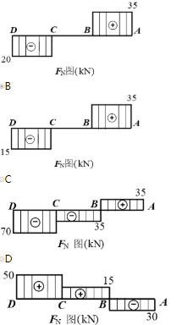
参考答案：A
(4). 求各段横截面上的正应力=（）A -50MPa（压应力）B 350MPa（拉应力）C 700 MPa（压应力）D 550MPa（拉应力）
参考答案：B
(5). 求各段横截面上的正应力=（）A -50MPa（压应力）B 0C 75 MPa（压应力）D 25MPa（拉应力）
参考答案：A
计算选择题（二）（共1题，共12分）
1.
计算图示桁架的支座反力及1杆的轴力。
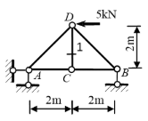
解：求支座反力

(1).
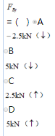
参考答案：A
(2). （ ）
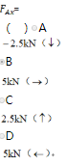
参考答案：B
(3). （ ）
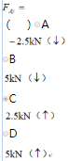

参考答案：C
(4). 1杆的轴力（ ）
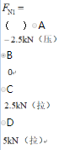
参考答案：B
计算选择题（三）（共1题，共8分）
1. 图示悬臂梁受集中力作用，试绘制悬臂梁的弯矩图。
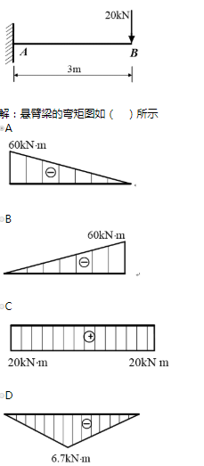
参考答案：A
2348 建筑力学-0008
判断题（共15题，共30分）
1. 力是看不见、摸不着的，所以说力是不存在的。（ ）
参考答案：错
2. 在任何外力作用下，大小和形状均保持不变的物体称为刚体。（ ）
参考答案：对
3. 链杆约束不能限制物体沿链杆轴线方向的运动。（ ）
参考答案：错
4. 汇交于一点的平面力系，可以合成为一个合力，合力在坐标轴上的投影等于各分力在同一条坐标轴上投影的代数和。（ ）
参考答案：对
5. 一个力偶可以和一个力平衡。（ ）
参考答案：错
6. 在平面力系中，所有力的作用线汇交于一点的力系，为平面一般力系，有3个独立的平衡方程。（ ）
参考答案：错
7. 当变形固体处于平衡状态时，从变形固体上截取的任意部分也处于平衡状态。（ ）
参考答案：对
8. 轴向拉伸或压缩时，与轴线相重合的内力称为剪力。（ ）
参考答案：错
9. 低碳钢拉伸试件的强度极限是其拉伸试验中的最大实际应力值。
参考答案：对
10. 在集中力作用点处，简支梁的剪力图没有变化，弯矩图有转折点。
参考答案：错
11. 假设对脆性材料如铸铁等制成的T字形截面梁进行强度校核，无论其受载情况如何，只要校核了危险点的压应力即可。
参考答案：错
12. 平面图形对其形心轴的静矩恒为零。
参考答案：对
13. 欧拉公式是在假定材料处于弹性范围内并服从胡克定律的前提下推导出来的。
参考答案：对
14. 多余约束是指维持体系几何不变性所多余的约束。
参考答案：对
15. 叠加法就是将两个弯矩图的图形进行简单拼合。
参考答案：错
单选题（共15题，共30分）
1. 一般认为以下哪种材料是不符合各向同性假设的？（ ）
A 金属
B 玻璃
C 陶瓷
D 竹子
参考答案：D
2. 平衡是指物体相对地球（ ）的状态。
A 静止
B 加速运动
C 匀速运动
D 静止或匀速直线运动
参考答案：D
3. 根据荷载的作用范围不同，荷载可分为（ ）。
A 集中荷载和分布荷载
B 恒荷载和活荷载
C 永久荷载和可变荷载
D 静荷载和动荷载
参考答案：A
4.
在图示直角坐标系中，F=100kN，力F与x轴的夹角为30°，则该力在y轴上的投影大小为（ ）
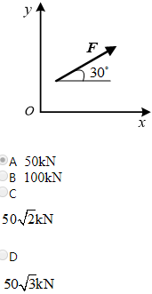
参考答案：A
5. 平面力偶系合成的结果是一个（ ）。
A 合力
B 合力偶
C 主矩
D 主矢和主矩
参考答案：B
6. 一个平面力系最多可建立（ ）个独立的力矩方程。
A 1
B 2
C 3
D 4
参考答案：C
7. 轴向拉（压）时，杆件横截面上的正应力（ ）分布。
A 均匀
B 线性
C 曲线
D 任意
参考答案：A
8. 一变截面轴向拉杆的轴力图为一平行线，则最大正应力必在（ ）处。
A 最大截面
B 最小截面
C 截面上下边缘
D 最大截面中心
参考答案：B
9. 利用正应力强度条件，可进行（ ）三个方面的计算。
A 强度校核、刚度校核、稳定性校核
B 强度校核、刚度校核、截面设计
C 强度校核、截面设计、计算许可荷载
D 强度校核、稳定性校核、计算许可荷载
参考答案：C
10. 平面弯曲梁在集中力作用下（ ）发生突变。
A 轴力图
B 扭矩图
C 弯矩图
D 剪力图
参考答案：D
11. 设计铸铁梁时，宜采用中性轴为（ ）。
A 对称轴
B 偏近于受拉边的非对称轴
C 偏近于受压边的非对称轴
D 对称或非对称轴
参考答案：B
12. 圆形截面，直径为d，则其抗弯截面系数为（ ）。
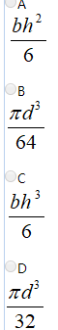
参考答案：D
13. 判断细长压杆是否适用于欧拉公式的依据是（ ）。
A 压杆的长度l
B 压杆的柔度λ
C 压杆的截面尺寸、形状
D 压杆的两端支承情况
参考答案：B
14. 切断一根体系内部链杆相当于解除（ ）个约束。
A 1
B 2
C 3
D 4
参考答案：A
15. 工程上习惯将EI称为受弯构件的（ ）。
A 抗拉刚度
B 抗扭刚度
C 抗弯刚度
D 抗剪刚度
参考答案：C
计算选择题（一）（共1题，共20分）
1. 杆件受轴向外力如图示，已知F1=50kN，F2=140kN，AB段横截面的面积A1=200mm2，BC段横截面的面积A2=300mm2，试：
（1）求出截面1-1、2-2的轴力；
（2）作出杆件的轴力图；
（3）求出AB段和BC段横截面上的正应力。
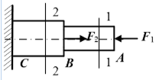
(1). 求轴力
利用截面法求得1-1横截面上的轴力为F_{N1}=（ ）A -50kN（压力）B -140kN（拉力）C 90kN（拉力)D 190kN（压力）
参考答案：A
(2). 求轴力
利用截面法求得2-2横截面上的轴力为F_{N2}=( )A -50kN（压力）B -140kN（拉力）C 90kN（拉力）D 190kN（压力）
参考答案：C
(3). 作杆件的轴力图，如图（ ）
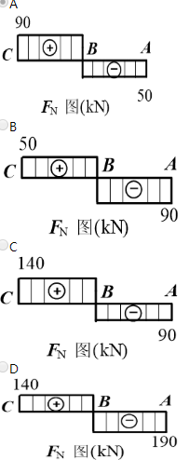
参考答案：A
(4). 求各段横截面上的正应力=( )A -250MPa（压应力）B 467MPa（拉应力）C 300 MPa（拉应力）D -633MPa（压应力）
参考答案：A
(5). 求各段横截面上的正应力=（）A -250MPa（压应力） B 467MPa（拉应力）C 300 MPa（拉应力）D -633MPa（压应力）
参考答案：C
计算选择题（二）（共1题，共12分）
1. 计算图示桁架的支座反力及1杆的轴力。
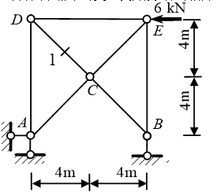
解：求支座反力
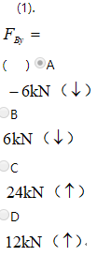
参考答案：A
(2).
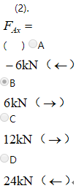
参考答案：B
(3).
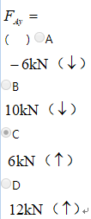
参考答案：C
(4). 1杆的轴力（ ）
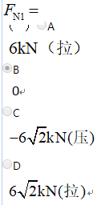
参考答案：B
计算选择题（三）（共1题，共8分）
1. 图示简支梁受集中力偶矩作用，试绘制简支梁的弯矩图。
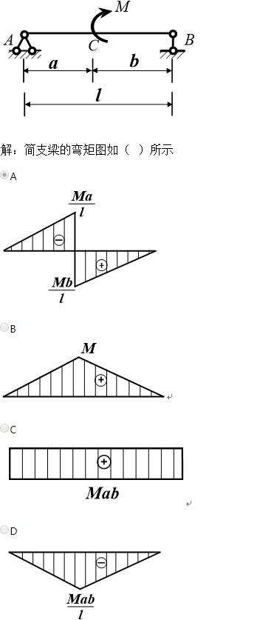
参考答案：A
2348 建筑力学-0009
判断题（共15题，共30分）
1. 力的三要素是大小、方向、作用线。（ ）
参考答案：错
2. 作用在物体上的力，可以沿其作用线移动，而不改变该力对物体的作用效果。（ ）
参考答案：错
3. 集中荷载可近似认为是作用在物体上的一点。（ ）
参考答案：对
4. 若两个力在坐标轴上的投影大小相等，则两个力的大小一定相等。（ ）
参考答案：错
5. 力偶只能使物体产生转动，不能使物体产生移动。（ ）
参考答案：对
6. 力系简化所得的合力的投影和简化中心的位置有关，合力偶矩和简化中心的位置无关。（ ）
参考答案：错
7. 截面法是将构件用假想截面截开，将内力显露出来，再应用平衡方程，确定截面内力。（ ）
参考答案：对
8. 轴力图是反映杆件上各横截面的轴力随横截面面积变化的图形。（ ）
参考答案：错
9. 杆件的抗拉（或抗压）刚度只与材料性质有关。
参考答案：错
10. 梁的正应力是由剪力引起的。
参考答案：错
11. 简支梁在跨中受集中荷载作用，若梁的抗弯刚度EI不变，而只把梁的跨度增大一倍，其最大挠度增加四倍。
参考答案：错
12. 平面图形对其形心轴的静矩恒不为零。
参考答案：错
13. 压杆上的压力大于临界荷载，是压杆稳定平衡的前提。
参考答案：错
14. 在一个几何可变体系中去掉一个二元体，原体系变为几何不变体系。
参考答案：错
15. 抗弯刚度EI越大，杆件抵抗弯曲变形的能力越强。
参考答案：对
单选题（共15题，共30分）
1. 建筑力学的研究对象是（ ）
A 板壳结构
B 实体结构
C 杆件结构
D 混合结构
参考答案：C
2. 平衡是指物体相对地球（ ）的状态。
A 静止
B 加速运动
C 匀速运动
D 静止或匀速直线运动
参考答案：D
3. 根据荷载的作用范围不同，荷载可分为（ ）。
A 集中荷载和分布荷载
B 恒荷载和活荷载
C 永久荷载和可变荷载
D 静荷载和动荷载
参考答案：A
4. 在图示直角坐标系中，F=200kN，力F与y轴平行，则该力在y轴上的投影大小为（ ）
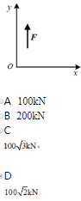
参考答案：B
5.
已知F=5kN，l=4m，图中力F对点O的力矩大小为（ ）
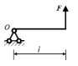
A 20kN·m
B 10kN·m
C 5kN
D 40kN·m
参考答案：A
6. 一个平面汇交力系可简化为一个（ ）。
A 合力
B 合力偶
C 主矩
D 主矢和主矩
参考答案：A
7. 杆件的应力与杆件的（ ）有关。
A 内力
B 内力、截面
C 内力、截面、杆长
D 内力、截面、材料、杆长
参考答案：B
8. 在其他条件相同时，若受轴向拉伸的杆件横截面面积增加1倍，则杆件横截面上的正应力为原来正应力的（ ）
A 1/4
B 1/2
C 2/3
D 3/4
参考答案：B
9. 胡克定律应用的条件是( )。
A 只适用于塑性材料
B 只适用于轴向拉伸
C 应力不超过材料的比例极限
D 应力不超过材料的屈服极限
参考答案：C
10. 梁的弯矩图中的抛物线极值点位置处，一定是梁（ ）处。
A 集中力作用
B 集中力偶作用
C 剪力为零
D 无力作用
参考答案：C
11. 跨度和荷载相同的两根简支梁，其截面形状不同，但抗弯刚度EI相同，则两梁（ ）。
A 内力不同，挠度相同
B 内力不同，挠度不同
C 内力相同，挠度不同
D 内力相同，挠度相同
参考答案：D
12. 图示杆件的矩形截面，其抗弯截面系数WZ为（ ）。
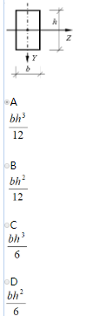
参考答案：D
13. 某两端铰支的受压杆件，其临界力为100kN，若将此构件改为一端固定，另一端定向，则其临界力为（ ）kN。
A 50
B 100
C 200
D 400
参考答案：D
14. 撤除一根支承链杆相当于解除（ ）个约束。
A 1
B 2
C 3
D 4
参考答案：A
15. 工程上习惯将EI称为受弯构件的（ ）。
A 抗拉刚度
B 抗扭刚度
C 抗弯刚度
D 抗剪刚度
参考答案：C
计算选择题（一）（共1题，共20分）
1. 杆件受轴向外力如图示，已知F1＝20KN，F2＝50KN，AB段横截面的面积
，BC段横截面的面积，试：
（1）求出截面1-1、2-2的轴力；
（2）作出杆件的轴力图；
（3）求出AB段和BC段横截面上的正应力。
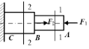

(1). 求轴力
利用截面法求得1-1横截面上的轴力为F_{N1}=（）A -20kN（压力） B -50kN（拉力）C 30kN（拉力）D 70kN（压力）
参考答案：A
(2). 求轴力
利用截面法求得2-2横截面上的轴力为F_{N2}=（）A -20kN（压力）B -50kN（拉力）C 30kN（拉力）D 70kN（压力）
参考答案：C
(3). 作杆件的轴力图，如图（ ）
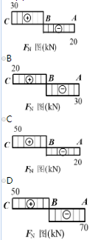
参考答案：A
(4). 求各段横截面上的正应力=（）A -200MPa（压应力） B 500MPa（拉应力）C 300 MPa（拉应力） D -700MPa（压应力）
参考答案：A
(5). 求各段横截面上的正应力=（）A -100MPa（压应力）
B 250MPa（拉应力）C 150MPa（拉应力）D -350MPa（压应力）
参考答案：C
计算选择题（二）（共1题，共12分）
1.
计算图示桁架的支座反力及1杆的轴力。
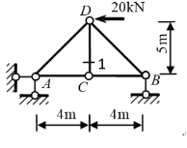
解：求支座反力

(1). （ ）
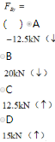
参考答案：A
(2). （ ）
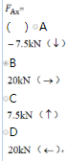
参考答案：B
(3). （ ）
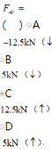
参考答案：C
(4). 1杆的轴力=（ ）
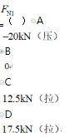
参考答案：B
计算选择题（三）（共1题，共8分）
1. 图示悬臂梁受集中力作用，试绘制悬臂梁的弯矩图。
解：悬臂梁的弯矩图如（ ）所示
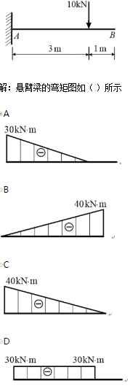
参考答案：A
2348 建筑力学-0010
判断题（共15题，共30分）
1. 对于作用在刚体上的力，力的三要素是大小、方向和作用线。（ ）
参考答案：对
2. 作用于刚体上的某点的力，可沿其作用线移到该刚体上任意位置，而不改变该力对刚体的作用效果。（ ）
参考答案：对
3. 结构的自重是一种典型的恒荷载。（ ）
参考答案：对
4. 力在某坐标轴上投影为零，如力的大小不为零，则该力一定与该坐标轴垂直。（ ）
参考答案：对
5. 作用于刚体同一平面内的两个力偶，如果它们的力偶矩的大小相等、转动方向相同，则这两个力偶彼此等效。（ ）
参考答案：对
6. 力矩方程的建立与坐标原点的位置无关。（ ）
参考答案：对
7. 应力是构件截面某点上内力的集度，垂直于截面的应力称为剪应力。（ ）
参考答案：错
8. 轴向拉伸（压缩）的正应力大小和轴力的大小成正比。（ ）
参考答案：对
9. 胡克定律表明：在材料的比例极限范围内，正应力σ与纵向线应变ε成反比。
参考答案：错
10. 梁的最大弯矩值必定出现在剪力为零的截面处。
参考答案：对
11. 两根几何尺寸、支承条件完全相同的静定梁，只要所受荷载相同，则两根梁所对应的截面的挠度及转角相同，而与梁的材料是否相同无关。
参考答案：错
12. 图形对所有平行轴的惯性矩中，图形对其形心轴的惯性矩为最大。
参考答案：错
13. 压杆的临界应力值与材料的弹性模量成正比。
参考答案：对
14. 拆除后不影响体系几何不变性的约束称为多余约束。
参考答案：对
15. 在使用图乘法时，两个相乘的弯矩图中，至少有一个为抛物线图形。
参考答案：错
单选题（共15题，共30分）
1. 工程结构必需满足以下什么条件？（ ）
A 强度条件
B 刚度条件
C 稳定性条件
D 强度条件、刚度条件、稳定性条件
参考答案：D
2. 若刚体在两个力作用下处于平衡，则此两个力必（ ）。
A 大小相等。
B 大小相等，作用在同一直线上。
C 方向相反，作用在同一直线上。
D 大小相等，方向相反，作用在同一直线上。
参考答案：D
3. 关于柔索约束，以下说法正确的是（ ）。
A 能限制物体沿任何方向的运动
B 只能承受压力，不能承受拉力
C 只能限制物体沿柔索的中心线伸长方向的运动，而不能限制物体其他方向的运动
D 只能限制物体沿垂直于柔索的中心线方向的运动，而不能限制物体其他方向的运动
参考答案：C
4. 在图示直角坐标系中，F=200kN，力F与y轴平行，则该力在x轴上的投影大小为（ ）
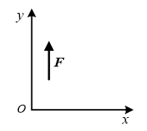
A 100kN
B 200kN
C 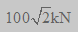
D 0
参考答案：D
5.
已知F=20kN，l=3m，图中力F对点O的力矩大小为（ ）
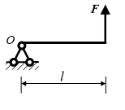
A 60kN·m
B 30kN·m
C 20kN
D 180kN·m
参考答案：A
6. 各力的作用线既不汇交于一点，又不完全平行的平面力系是（ ）力系。
A 空间汇交
B 平面平行
C 平面汇交
D 平面一般
参考答案：D
7. 轴向拉压杆横截面上的内力有（ ）。
A 剪力
B 弯矩
C 轴力
D 轴力和弯矩
参考答案：C
8.
轴向拉（压）杆横截面上的正应力计算公式的应用条件是（ ）

A 应力必须小于比例极限
B 应力必须小于屈服极限
C 杆件必须由同一材料制成
D 外力的合力沿杆轴线
参考答案：D
9. 确定塑性材料的许用应力时，极限应力应取( )极限应力。
A 强度
B 弹性
C 比例
D 屈服
参考答案：D
10. 以下说法正确的是（ ）
A 集中力作用处，剪力和弯矩值都有突变
B 集中力作用处，剪力图有突变，弯矩图有转折点
C 集中力偶作用处，剪力和弯矩值都有突变
D 集中力偶作用处，剪力图不光滑，弯矩值有突变
参考答案：B
11. 受弯构件的正应力计算公式中，Iz为（ ）
A 截面面积
B 截面抵抗矩
C 惯性矩
D 面积矩
参考答案：C
12. 圆形截面，直径为d，则其抗弯截面系数为（ ）。
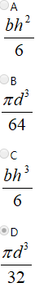
参考答案：D
13. 某两端铰支的受压杆件，其临界力为50kN，若将此构件改为一端固定，另一端定向，则其临界力为（ ）kN。
A 50
B 100
C 150
D 200
参考答案：D
14. 一个点在平面内的自由度有（ ）个。
A 2
B 3
C 4
D 5
参考答案：A
15. 平面桁架在荷载作用下的位移主要是由（ ）产生的
A 弯曲变形
B 剪切变形
C 轴向变形
D 扭转变形
参考答案：C
计算选择题（一）（共1题，共20分）
1. 杆件受轴向外力如图示，已知，段横截面的面积，段横截面的面积，段横截面的面积，试：
（1）求出截面1-1、2-2的轴力；
（2）作出杆件的轴力图；
（3）求出AB段和CD段横截面上的正应力。
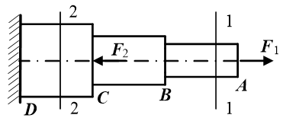
(1). 求轴力
利用截面法求得1-1横截面上的轴力为F_{n1}=（ ）A -5kN（压力）B 35kN（拉力）C -70kN（压力）D 55kN（拉力）
参考答案：B
(2). 求轴力
利用截面法求得2-2横截面上的轴力为F_{N2}=（ ）A -20kN（压力）B 0C -15kN（压力） D -70kN（压力）
参考答案：A
(3). 作杆件的轴力图，如图（ ）A
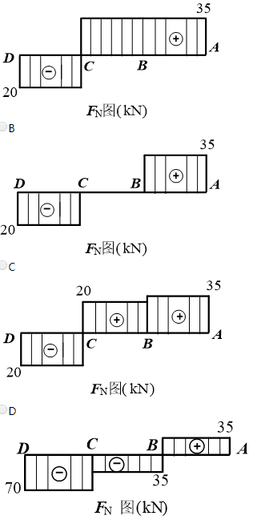
参考答案：A
(4). 求各段横截面上的正应力=（）A -50MPa（压应力）B 350MPa（拉应力）C 700 MPa（压应力）D 550MPa（拉应力）
参考答案：B
(5). 求各段横截面上的正应力=（）A -50MPa（压应力）B 0C 75 MPa（压应力）D 25MPa（拉应力）
参考答案：A
计算选择题（二）（共1题，共12分）
1. 计算图示静定桁架的支座反力及1杆的轴力。
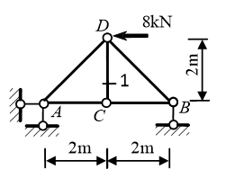
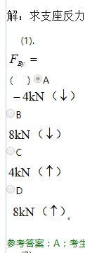
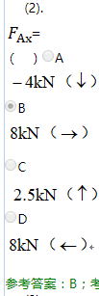
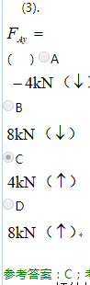
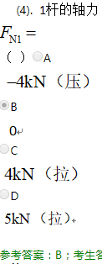
计算选择题（三）（共1题，共8分）
1. 伸臂梁受力情况如图示，试绘制伸臂梁的弯矩图。
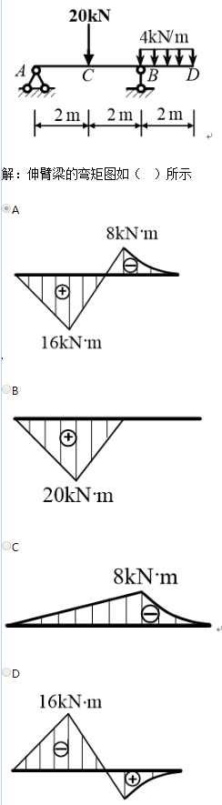
参考答案：A

